Усиление узла уплотнения тяги реверса.. Потеря герметичности часто происходит из-за неплотности втулки 2.205-002 тяги переключения реверса. Можно практически исключить попадание воды через этот узел, сделав втулку разборной с двумя уплотнительными кольцами (Рис. 60).
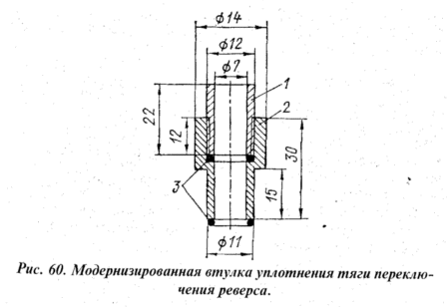
Узел состоит из собственно втулки» 2 и резьбовой буксы 1. В гнездо корпуса редуктора и между деталями I и 2 вкладываются Уплотнительные резиновые кольца 3. При этом, поворачивая буксу, можно увеличивать степень натяжения кольца.

